26 июля 2021 ПРЕСС-РЕЛИЗ

О реализации Соглашения

о мерах по защите уязвимых биотопов Баренцева моря в 2020 году

14 июля 2020 года представители рыбодобывающих организаций России в лице НО «СРПС», ГК
«НОРЕБО», ГК «ФЭСТ» и АО «Архангельский Траловый Флот» (Стороны) заключили соглашение о мерах по защите уязвимых биотопов Баренцева моря. Соглашение разрабатывалось в тесном сотрудничестве с WWF Россия.
Соглашение предусматривает определение трёх районов Баренцева моря, где в соответствии с научными данными могут встречаться уязвимые морские биотопы, и оно применяется только к промысловой деятельности с использованием донного трала для промысла трески, пикши, сайды и северной креветки. Для обеспечения защиты таких биотопов и сбора научных данных с использованием промысловых судов Стороны договорились об особом порядке осуществления рыболовства своими судами с использованием донных тралов в таких районах, включая:
- выбор районов промысла в добровольном порядке за пределами районов Соглашения (районы добровольного избегания, РДИ);
- обязательный учёт прилова нецелевых видов при осуществлении каждого траления во время работы в пределах таких районов (в специально разработанном программном обеспечении);
- разработка программы размещения наблюдателей, позволяющей обеспечить сбор научных данных с использованием промысловых судов при работе донным тралом в пределах районов Соглашения или за их пределами в Баренцевом море.

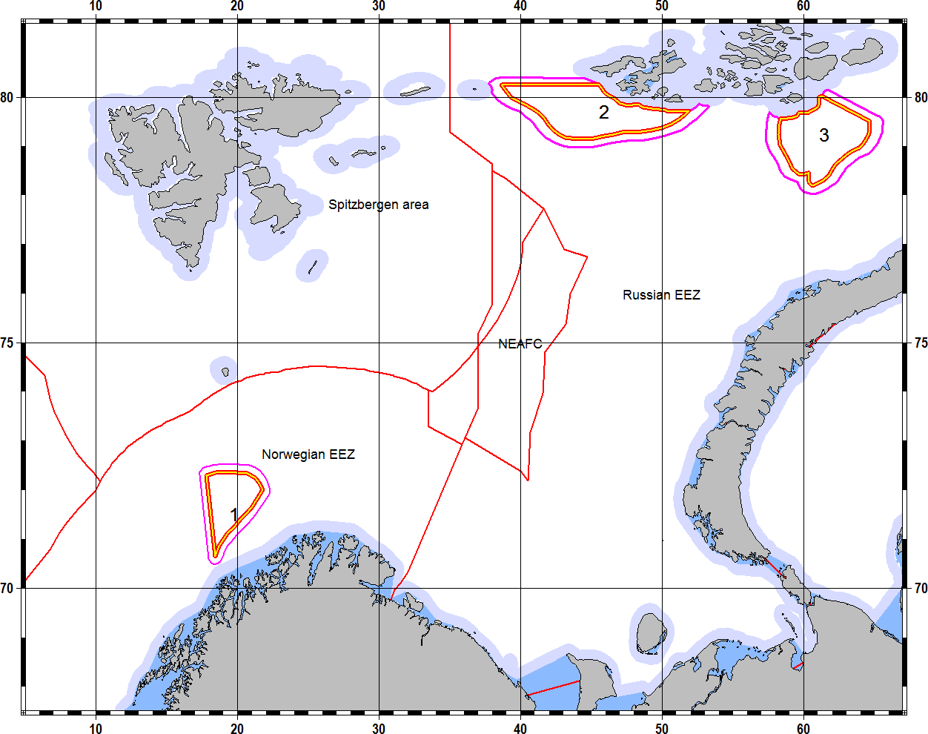  Рис. 1. Районы добровольного избегания в Баренцевом море. | Соглашение обеспечивает защиту существенной части Баренцева моря, где встречаемость уязвимых биотопов или ассоциированных с ними донных организмов является вероятным. Общая площадь РДИ, охватываемая Соглашением, составляет 14 189,75 квадратным морским милям, или 3,4% от общей площади Баренцева моря (415 171.97 квадратных морских миль).

Для осуществления независимого мониторинга промысловой активности 98 судов Сторон были привлеченный эксперты НПК «Морская информатика» в Мурманске.
Для осуществления мониторинга использовались данные АИС (Автоматическая идентификационная система) за период с 01.07.2020 по 31.12.2020. АИС обеспечивает получение уникальной информации о позиционировании для определения каждого отдельного судна. Кроме данных АИС использовались суточные судовые донесения, в которых указываются данные о позиции судна и вылове. Все данные анализировались для определения возможной промысловой деятельности с помощью специально разработанной математической модели, позволяющей

выявлять траловые треки по следующим параметрам: 1) минимальная средняя скорость траления;
2) максимальная средняя скорость траления; 3) минимальное время траления; 4) суточный трек рыболовного судна по данным АИС (Spire); 5) ССД; 6) набор фильтров и пороговых значений.
Данные Сторон за 2020 года сравнивались с данными о работе российского рыбопромыслового флота в тот же период в 2015-2017 гг., предоставленными WWF Россия, и на их основе была получена база данных треков тралений, содержащая более 70 тысяч уникальных условных тралений.
74 из 98 судов Сторон работали на промысле в Баренцевом море во второй половине 2020 года, и вся деятельность этого флота анализировалась на соответствие положениям Соглашения о работе в районах добровольного избегания. Результаты независимого мониторинга показали высокий уровень соответствия положениям Соглашения в отношении районов добровольного избегания в Баренцевом море судами Сторон. Был выявлен один случай траления через небольшую часть района 2, в связи с чем были приняты необходимые корректирующие меры.
Анализ промысловой деятельности судов Сторон включал в себя не только траловые треки (начало и завершение траления), но и оценку площади морского дна, подверженную влиянию орудием лова с учётом типов донных тралов на судах. Общая площадь акватории, на которой работал флот во второй половине 2020 года в Баренцевом море составила 53 818 квадратных морских миль или около 13% площади Баренцева моря.
Анализ прилова нецелевых видов позволил сделать оценку такого прилова и показал, что основными нецелевыми и некоммерческими видами в прилове являлись гидрозои, губки, морской огурец, морские звёзды и другие морские организмы. Охраняемые виды в приловах не регистрировались.

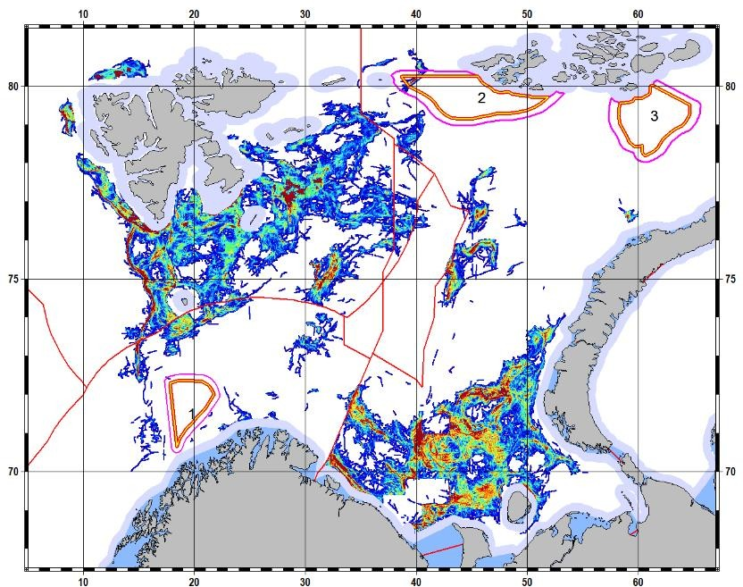  Рис. 2. Район тралений в Баренцевом море во второй половине 2015-2017 и 2020 гг. | Сравнение данных за 2015-2017 и за 2020 гг. показало, что  воздействие донных тралений осталось на одинаковом уровне, а площадь дна, подверженная влиянию со стороны орудий лова (по ширине грунтропа) составила в среднем 3460 квадратных  морских миль или менее 1 % площади Баренцева моря (значение варьируется от 0,8 % до 0,9 %). Общая площадь морского дна потенциально подверженная влиянию орудия лова (по ширине трала) составила в среднем  14 749 квадратных морских миль или около 3,6% Баренцева моря.

Стороны Соглашения продолжают работу по разработке совместной программы размещения наблюдателей, которая должна охватывать все суда Сторон, и приветствуют любой вклад со стороны заинтересованных сторон в подготовку этой программы. Стороны ожидают, что
программа будет разработана и согласована в течение 2021 года. Сама программа в будущем позволит улучшить сбор научных данных об уязвимых биотопах в Баренцевом море и видовом составе уловов, которые могут использоваться для уточнения границ РДИ и доработки корректирующих действий по защите уязвимых биотопов.

